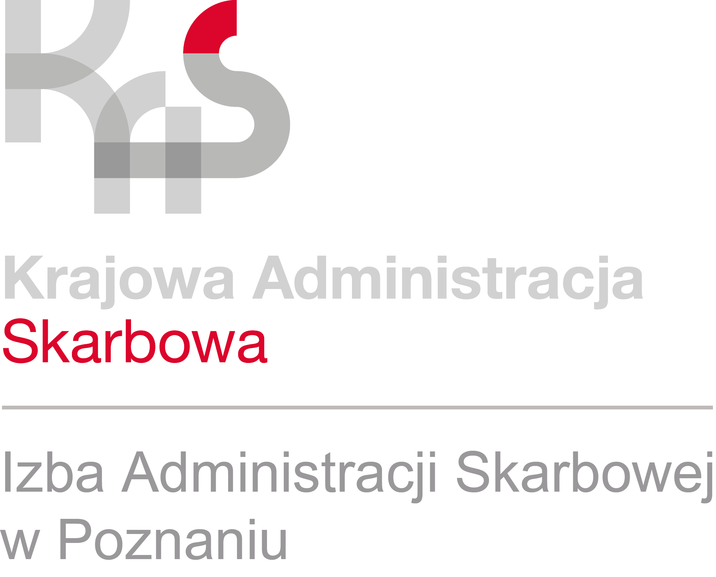
INFORMACJA PRASOWA
29.06.2022 r.

Jak klienci oceniają wizytę w urzędzie skarbowym – wyniki badania

Program „Klient w centrum uwagi KAS" to badanie ankietowe realizowane od kwietnia 2021 r. wśród osób odwiedzających urzędy skarbowe.

Jak dotąd w skali kraju otrzymaliśmy ponad 108 tys. wypełnionych ankiet. Wynika z nich, że ogólny poziom satysfakcji klientów wyniósł 82%.

W Wielkopolsce ankiety wypełniło ponad 10 tys. naszych klientów.

Wyniki badania pomogą projektować nowe rozwiązania i ulepszać obsługę w urzędach skarbowych.

Badanie satysfakcji prowadzone w ramach programu „Klient w centrum uwagi KAS” ma charakter ciągły i formę elektroniczną. Realizacja badania możliwa jest dzięki systemowi umawiania wizyt w urzędach skarbowych. Link do ankiety jest wysyłany na adres e-mail podany przez podatnika podczas umawiania wizyty. Ankieta jest anonimowa, dobrowolna i w pełni bezpieczna. Nie dotyczy informacji osobistych czy danych wrażliwych.
Pytania ankietowe badają nie tylko ogólne zadowolenie z wizyty, ale i emocje czy wysiłek, który klient włożył w załatwienie swojej sprawy. Ankietowani proszeni są również o ocenę czy pracownik urzędu był kompetentny, uprzejmy, pomocny, sprawny, komunikatywny i przyjazny.

Co i jak badamy
Analiza ankiet opiera się na pięciu głównych wskaźnikach:
- Satysfakcji – procent klientów ogólnie zadowolonych ze swojej wizyty w US.
- Rekomendacji – procent klientów, którzy poleciliby obsługę przez danego pracownika znajomym lub rodzinie.
- Braku wysiłku – procent klientów oceniających załatwienie swojej sprawy w US jako łatwe.
- Pozytywnych emocji – procent klientów mających pozytywne emocje związane z wizytą w US.
- Skuteczności pierwszego kontaktu – procent spraw załatwionych podczas pierwszej wizyty w US.

Wyniki po pierwszym roku badawczym
Od kwietnia 2021 r. do marca 2022 r. KAS otrzymała ponad 108 tys. wypełnionych ankiet, z czego ponad 10 tys. stanowiły ankiety Wielkopolan. Większość ankietowanych odpowiada prawie natychmiast – tego samego dnia lub następnego. Na poziom satysfakcji klienta, najsilniejszy wpływ ma liczba wizyt w urzędzie konieczna do załatwienia sprawy. Klienci zwracają uwagę na obsługę bez zbędnej zwłoki, a załatwienie sprawy podczas jednej wizyty skłania klientów do rekomendowania pracownika, który ich obsługiwał.
Analiza ankiet potwierdza, że: satysfakcja, rekomendacja, brak wysiłku, pozytywne emocje oraz skuteczność pierwszego kontaktu – utrzymują się w woj. wielkopolskim na wysokim poziomie:
- Poziom satysfakcji – 82%
- Poziom rekomendacji – 83%
- Poziom braku wysiłku – 74,5%
- Poziom pozytywnych emocji – 88%
- Skuteczność pierwszego kontaktu – 78%
Średni poziom satysfakcji w skali całego kraju wyniósł 82%.
„Wyniki badań w Wielkopolsce kształtują się na podobnym poziomie do wyników ogólnopolskich” – mówi Małgorzata Spychała-Szuszczyńska, rzecznik prasowy Izby Administracji Skarbowej w Poznaniu – „Nieco lepiej od średniej krajowej klienci w naszym województwie ocenili skuteczność pierwszego kontaktu. Jest to dla nas ważny wskaźnik, bo zależy nam na tym, aby podatnicy mogli załatwić swoje sprawy podczas jednej wizyty. Jest to możliwe dzięki systemowi rezerwacji wizyt, który daje naszym pracownikom możliwość przygotowania się do spotkania z konkretnym, umówionym klientem”

